Relatório de Produto

Equipe: Unknown

Integrantes:

Ana Carla Gomes da Silva

Anthony Adam

Leonardo Machado Leite(P.O.)

Lucas Barros

Luis Henrique Machado

Marcos Felipe Macedo Carvalho(S.M.)

Orientador: Fábio Gomes Rocha

Funcionalidades Desenvolvidas:

* Levantamento de Requisitos;
  + Pedido de Exame;
  + Registro de Exame;
  + Laudo Médico;
  + Validação de Laudo Médico;
* Prototipagem das Telas;
  + Tela de Login

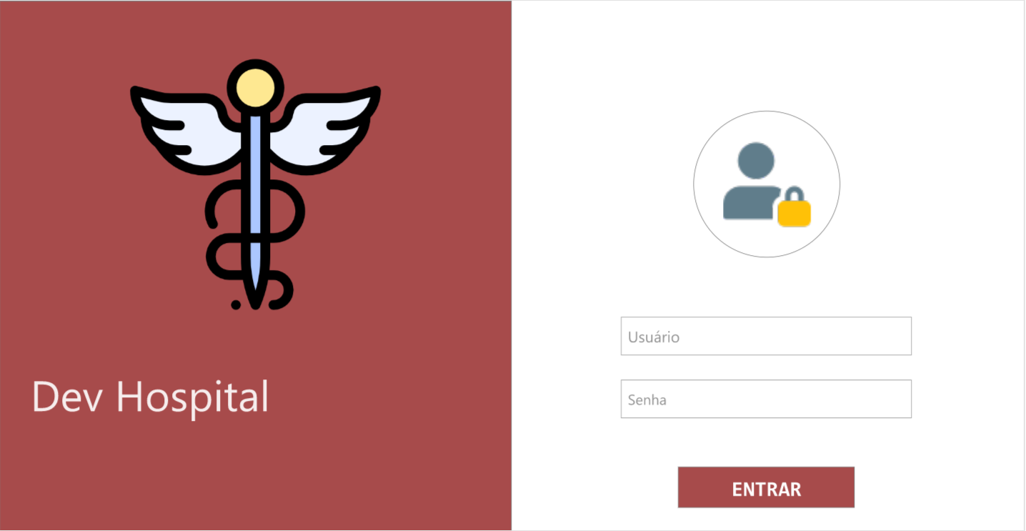

* + Portal do Médico:

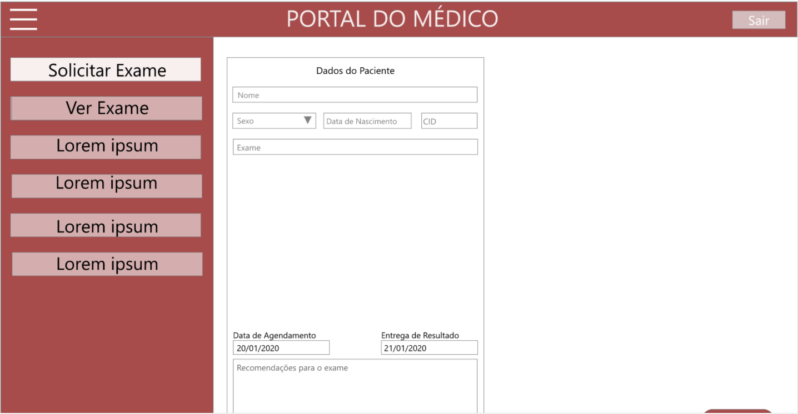

* + Portal do Aluno:

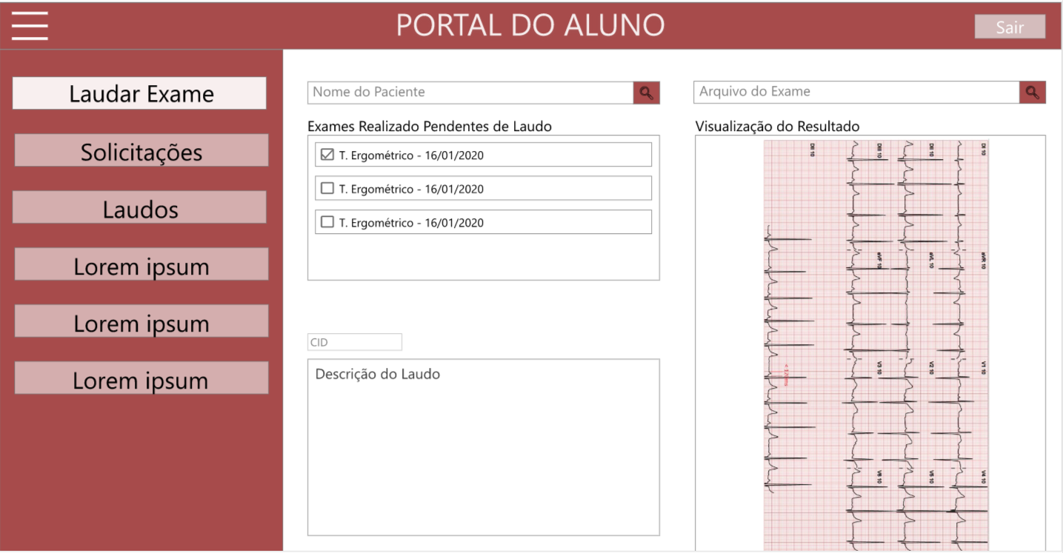

* + Portal do Paciente:

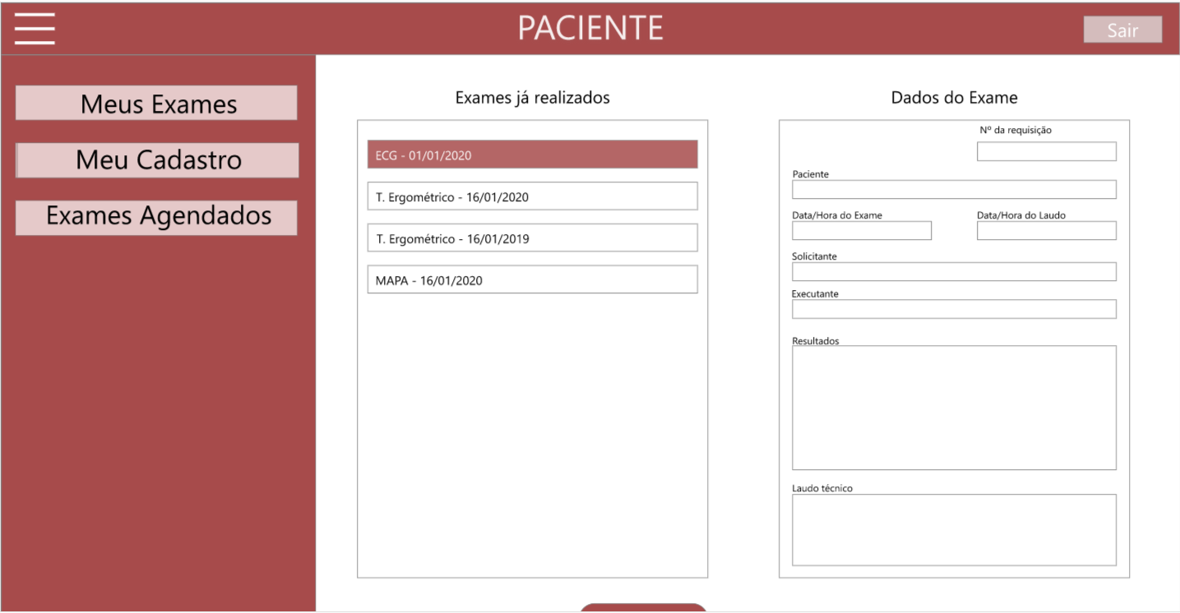

* + Portal do Médico:

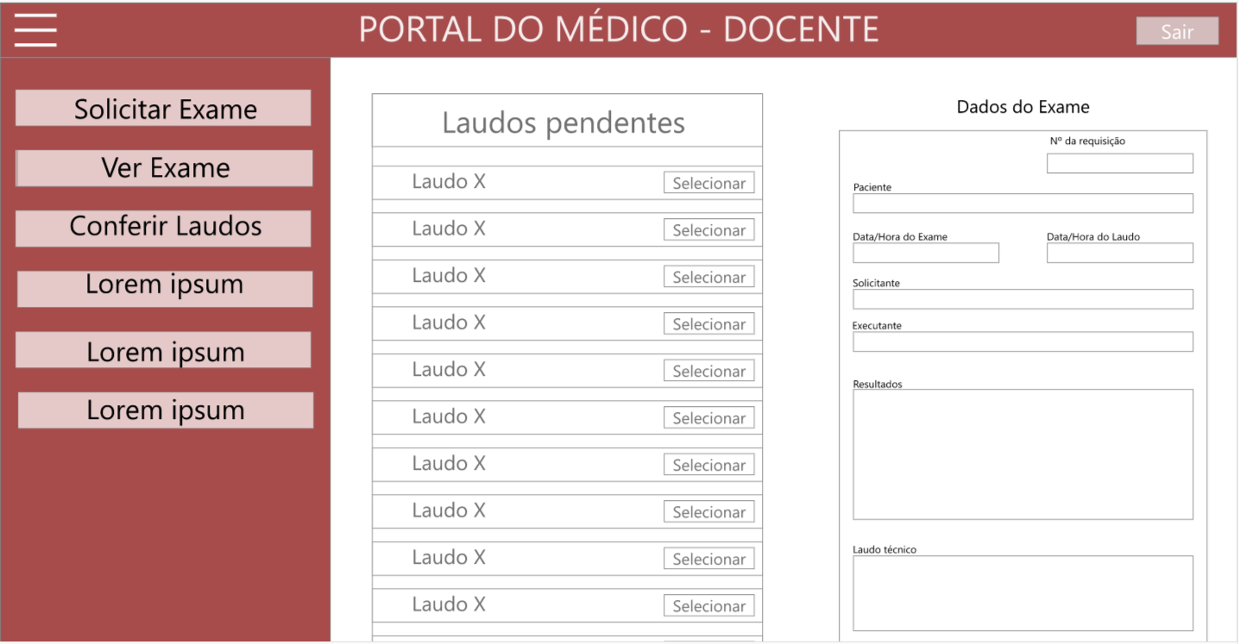

* + Portal do Administrador:

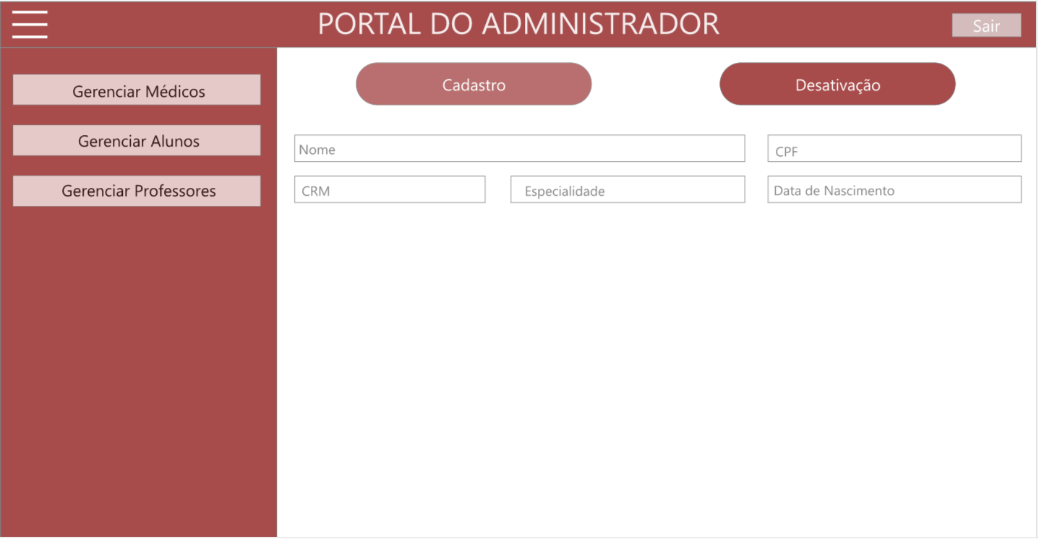

* Modelagem do Banco de Dados;

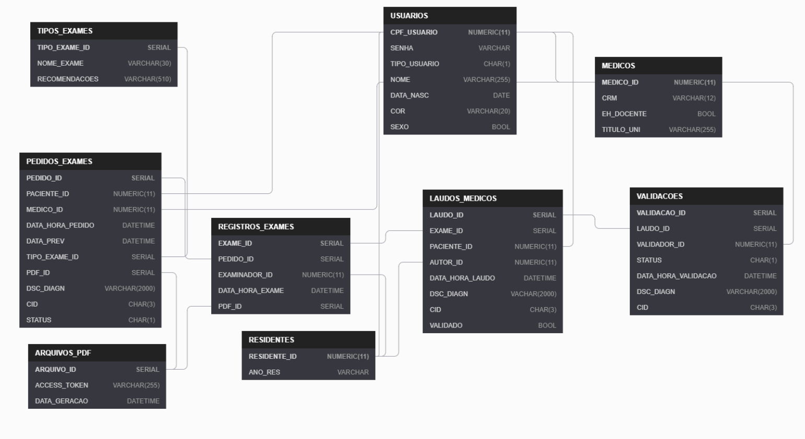

* Deploy do Banco de Dados PostgreSQL no AWS;
* Desenvolvimento de API REST.